ГОСУДАРСТВЕННОЕ УЧРЕЖДЕНИЕ ОБРАЗОВАНИЯ
«ОКТЯБРЬСКАЯ СРЕДНЯЯ ШКОЛА ВИТЕБСКОГО РАЙОНА»

Сбережём планету от пакетов

Авторы работы:
Иванов Иван Сергеевич,
Мартемьянов Захар Сергеевич
учащиеся 4 «А» класса
Руководитель:
Козенкова Елена Эдуардовна,
учитель начальных классов.
Аг. Октябрьская, ул. Октябрьская, д.8

2021

Содержание:

Введение……………………………………………………….………………….3
Основная часть
Глава 1. Это надо знать о полиэтиленовом пакете……………………………...4
Глава 2. Результаты социологического исследования ………………………5-6
Глава 3. Исследование возможной утилизации полиэтиленового пакета…….7
Заключение………………………………………………………………...………8
Список использованных источников…………………........................................9
Приложение………………………………………………………………………10

Введение
Каждый день мы ходим в магазин за продуктами, упаковываем их в пакет, а дома перекладываем в холодильник. Использованный пакет отправляется в мусорное ведро. А потом вместе с бытовыми отходами он попадает на свалку. Вроде бы логично, но мы узнали, что выброшенный на свалку пакет не разлагается более 100 лет! Нам стало интересно, так ли необходимы полиэтиленовые пакеты? Можно ли обойтись без них в повседневной жизни? Мы решили провести исследование на тему «Окажись от пакета – сохрани планету».
Объект исследования: полиэтиленовые пакеты.
Предмет: утилизация полиэтиленового пакета.
Гипотеза: можно меньше засорять землю и наносить вред природе, если использовать полиэтиленовые пакеты долго, заменить их или найти полезное применение.
Цель работы: выяснить пользу и вред полиэтиленовых пакетов. Обратить внимание учащихся школы и взрослых на губительное воздействие полиэтиленовых пакетов на окружающую среду.
Задачи:
- изучить историю создания полиэтиленового пакета;
- изучить полезные и вредные свойства пакетов;
- провести анкетирование среди учащихся 3-4 классов;
- исследовать способы утилизации пакетов;
- рассмотреть варианты вторичного использования полиэтиленовых пакетов.
Для достижения цели мы воспользовались следующими методами: анализ литературных источников; анкетирование; проведение опытов; выставка работ; работа в сети Интернет.

Основная часть
Глава 1.Это надо знать о полиэтиленовом пакете
Сейчас трудно представить себе, как можно обойтись без полиэтиленовых пакетов. Первый тонкий полиэтиленовый пакет появился в США в 1957 году. В 70-х годах появились первые пакеты с ручками, в начале 80-х появился популярный ныне пакет «майка». В 1996 году полиэтиленовые пакеты заняли 80% рынка упаковки. Лёгкие, прочные и компактные, паро- и водонепроницаемые пакеты очень удобны в применении [1]. Но огромным недостатком полиэтиленовых пакетов является сложность их утилизации. В природе нет бактерий или животных, способных переработать этот материал. По данным Комитета ООН по охране природы, ежегодно пластиковые отходы становятся причиной смерти 1 миллиона птиц, 100 тысяч морских млекопитающих и неисчислимого количества рыб. Использованные пакеты переполняет свалки, все туже затягивают вокруг городов «пластмассовую петлю»…Сжигание пластика приводит к выбросу в атмосферу опасных для природы и здоровья человека веществ [2]. Многие страны стали постепенно отказываться от вредоносной пластиковой упаковки. Одновременно со странами Евросоюза запрет на пластик решила ввести Беларусь. С начала 2021 года принято решение о запрете использования пластиковой посуды, о поэтапном отказе от полиэтиленовой упаковки в пользу более экологичной из стекла и бумаги [3].

Глава 2. Результаты социологического исследования
С целью изучения мнения учащихся 3-4 классов нашей школы об использовании полиэтиленовых пакетов мы провели анкетирование, в котором приняли участие 75 человек.
Анализ результатов показал, что:
- в каждом доме используется от 50 до 100 полиэтиленовых пакетов еженедельно (Мнение 85% опрошенных). В основном они используются для покупки и хранения и упаковки продуктов питания, одежды.
Вывод: ПЭ пакеты удобны и часто используются в быту.
- 42% учащихся школы используют пакеты для хранения сменной обуви и спортивной формы. 58% для этого используют мешки из ткани.
Вывод: для хранения сменной обуви и спортивной формы тканевые мешки удобнее и прочнее.
- 83 % опрошенных учеников нашей школы считают, что использованным полиэтиленовым пакетам можно дать вторую жизнь. В доказательство мы подготовили выставку «Вторая жизнь пакета». Посмотрите, что из этого получилось. ( Приложение А)
Вывод: пакет может быть использован неоднократно.
- можно ли заменить полиэтиленовый пакет? Большинство учащихся нашей школы считают, что пакет можно заменить сумкой из ткани (31%), бумажным пакетом (18%), рюкзаком (15%). Но остальные опрошенные (36%) считают, что пакет из полиэтилена удобен и его нельзя заменить. Нельзя не согласиться с их мнением, потому что есть ряд товаров, которые не положишь в бумажный пакет. Это и мороженые вещи, и жирные, и тяжёлые. Холщовые сумки, рюкзаки тоже не всегда удобны – их придется каждый раз стирать после таких покупок.
Вывод: полностью отказаться от использования полиэтиленовых пакетов невозможно, НО МОЖНО ИХ ЗАМЕНИТЬ.
- использованные пакеты 38% опрошенных, выбрасывают в специальные контейнеры для раздельного сбора мусора. 62% выбрасывают в мусор с бытовыми отходами. Часто это происходит из-за того, что рядом нет специальных контейнеров для раздельного сбора мусора. С такой же проблемой мы столкнулись и в микрорайоне нашей школы. Мы обратились с просьбой к директору «Спецавтобазы» г. Витебска для установки контейнера на территории школы. В течение двух недель вопрос был решен. И теперь у учащихся нашей школы есть возможность выбрасывать пластиковые отходы в специальный контейнер. Но многие пакеты из отходов не могут быть переработаны. К полиэтилену, поддающемуся переработке относят пакеты: - для покупок; из-под молока, кефира; для мусора. А вот тонкие пакеты, не перерабатываются [4].
Большинство из них попадает на свалки, чтобы пролежать там ближайшие 100 лет. Вывод: использованные пакеты необходимо выбрасывать в контейнеры для раздельного сбора мусора, минимально использовать тонкие пакеты.

Глава 3. Исследование возможной утилизации полиэтиленового пакета
Опыт 1. Сейчас практически все пакеты-майки, да и многие фасовочные пакеты имеют маркировку "био". Поверхность таких пакетов покрыта специальным раствором, который ускоряет процесс разложения под воздействием воздуха, света и воды. Предполагается, что они быстро и без остатка разлагаются. Мы провели исследование. В октябре 2019 года на участке закопали обычный продуктовый пакет и пакет с маркировкой «био». Весной 2021 года исследование закончили.
Вывод: за полтора года никаких признаков разложения пакетов не обнаружено.
Опыт 2. Если полиэтилен в земле долго не разлагается то, может, пакеты безопаснее сжигать? Мы взяли используемые пакеты, подожгли их и понаблюдали за результатом. (Работа проводилась под руководством моей мамы).
Вывод: при сжигании полиэтиленовых пакетов выделяется ядовитый дым, который загрязняет воздух.
Мы убедились, что ни сжигать, ни зарывать полиэтиленовые пакеты нельзя! Для их переработки нужны специальные заводы. В городе Витебске такого завода пока нет, но в 2021 году планируется введение в строй мусоросортировочного завода для приема и сортировки смешанных отходов [5].

Заключение
Гипотеза подтвердилась. Можно меньше засорять землю и наносить вред природе, если использовать полиэтиленовые пакеты максимально редко и долго, найти им полезное применение или заменить их. Мы узнали, какую пользу и какой вред приносит использование ПЭ пакетов.
Советы для вас:
- Не покупайте каждый раз новый пакет! Пользуйтесь многоразовыми сумками или приходите в магазин с собственным пакетом!
-Замените пакеты для хранения сменной обуви и спортивной форы на мешки из ткани!
- Информируйте друзей и родных о проблеме утилизации пластиковых пакетов!
- Не торопитесь выбрасывать испорченные пластиковые пакеты, используйте их ещё раз для творчества и радуйте своих близких интересными поделками!
- выбрасывайте ненужные полиэтиленовые пакеты в специальные контейнеры для раздельного сбора мусора!
Мы считаем, что на данном этапе исследования, поставленные нами цели и задачи, выполнены. Надеемся, что в магазине на вопрос: пакет? Вы ответите: спасибо, нет!

.

Список использованных источников
Ресурсы интернет:
1. Сайт «Википедия» [электронный ресурс] http://ru.wikipedia.org/.
2. Сайт «Экология» [электронный ресурс] http://www.ecology.md/.
3. Сайт «Белта» [электронный ресурс] https://www.belta.by/comments/view/zapret-na-plastik-kak-novshestva-skazyvajutsja-na-biznese-7628/.
4. В.Дашкевич «Производство пластиковых пакетов» https://sputnik.by/economy/20190419/1040854437/Seledka-v-bumage-k-chemu-mozhet-privesti-polnyy-otkaz-ot-polietilenovykh-paketov-.html
5. Сайт «Город Витебск бай. Новости» [электронный ресурс] https://gorodvitebsk.by/news/31-01-2019/musorosortirovochnii_zavod

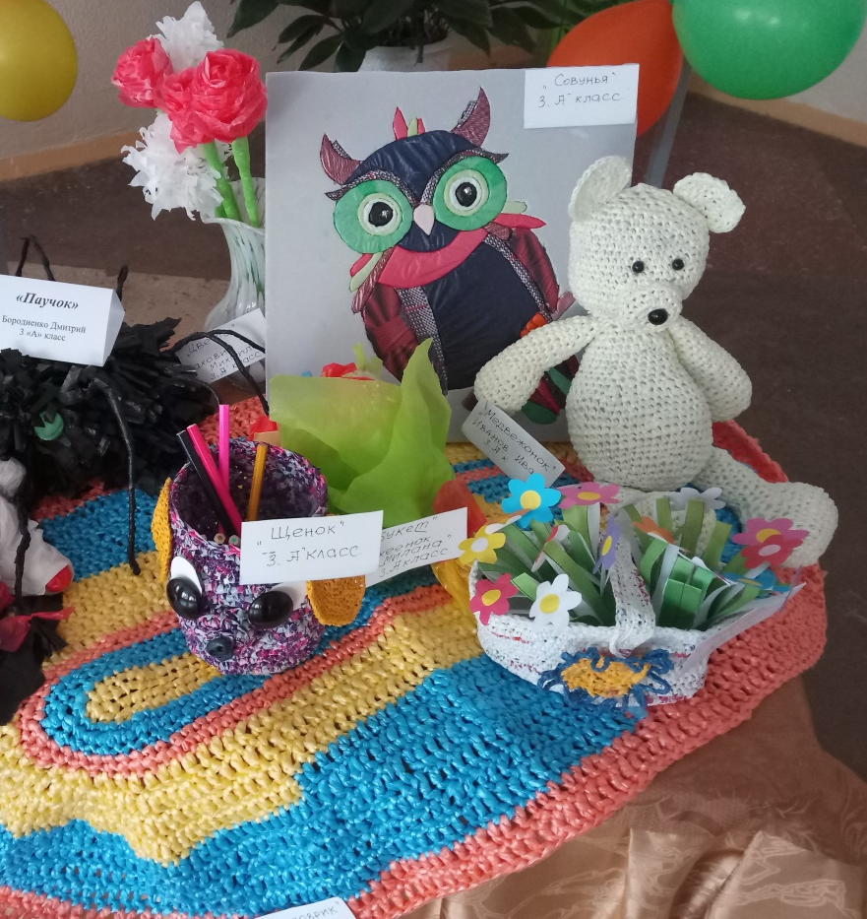
Приложение А
